E-Mail-Adresse ändern

Auslöser und Auswirkungen
Auslöser | Aktion | Auswirkung
OLAT-Benutzer ändert seine eigene E-Mail-Adresse. | OLAT-Benutzer klickt auf Einstellungen, Tab „Profil“ und ändert seine E-Mail-Adresse (Voraussetzung: kein Login über Shibboleth). | Benutzer erhält Email an seine neue Adresse mit Link zur Aktivierung der neuen Adresse.

GUI-Vorlage
Schritt 1: Benutzer ändert seine eigene E-Mail-Adresse (wie bisher)
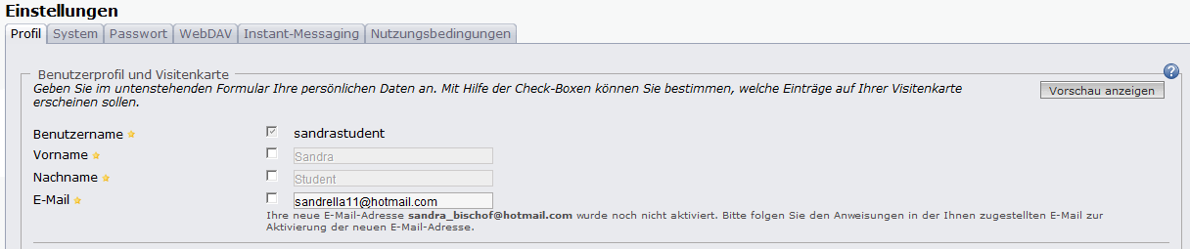

 | - Bisher hat der Benutzer eine Fragemeldung bekommen, in der er mit Ja oder Nein bestätigen konnte, ob er mit der E-Mail-Änderung fortfahren wollte und erst anschliessend eine Informationsmeldung über den Versand. Wir wollen eine Vereinfachung und ersetzen diese beiden Schritte mit dem Hinweis bei der Eingabe.  - Wenn ein Systemadministrator oder ein Benutzerverwalter die E-Mail-Adresse ändert, soll keine Aktivierung nötig sein. Dies ist bereits so implementiert.

Email Formatvorlage

From: noreply@olat.uzh.ch
To: sandra.bischof@id.uzh.ch
Subject:[OLAT-Benachrichtigung]: Aktivierung Ihrer neuen E-Mail-Adresse

Klicken Sie auf "Aktivierung der E-Mail-Adresse" und melden Sie sich in OLAT an, um Ihre neue E-Mail-Adresse sandra.bischof@id.uzh.ch zu bestätigen.

Dieser Link ist nur einmal und bis am 14.10.12 um 17:08 Uhr gültig. Möchten Sie Ihre E-Mail-Adresse nach diesem Zeitpunkt ändern, müssen Sie die Änderungen erneut vornehmen.

Bis zur erfolgreichen Aktivierung Ihrer neuen Adresse erhalten Sie OLAT-Benachrichtigungen an Ihre bisher in OLAT verwendete E-Mail-Adresse sandra_bischof@hotmail.com.

Möchten Sie Ihre E-Mail-Adresse nicht ändern, ignorieren Sie bitte diese Nachricht.

Freundliche Grüsse
Ihr OLAT-Team

---

Diese Nachricht wurde von der Lernplattform OLAT versandt.

- Verfalldatum: 3 Tage später um die gleiche Zeit (wie bisher)
- Link Aktivierung der E-Mail-Adresse (Link wie bisher)
- Nach Anmeldung bei Aktivierung kommt Benutzer auf Home-Einstellungen-Profil und erhält folgende Information (Dies ist bereits so auf OLAT-Live)
